ZÁVĚREČNÉ PŘEZKOUŠENÍ 2. ROČNÍK
Český jazyk - požadavky
Vypracuj závěrečný test a vezmi ho s sebou.
Při osobním setkání si napíšeš krátký diktát na probranou látku 2. ročníku (měkké a tvrdé souhlásky, párové souhlásky, velká písmena u vlastních jmen).
Přečteš mi kousek z Tvé oblíbené knížky, kterou si vezmeš s sebou.
Dones mi ukázat vypracované pracovní listy, které jsi vypracoval v minulých měsících.
Odrecituješ mi svoji básničku o sobě, která byla za úkol.

Matematika - požadavky
Vypracuj závěrečný test a vezmi ho s sebou.
Při osobním setkání mi řekneš několik příkladů z násobilky 2, 3, 4, 5 a 10. Také se tě zeptám na jednoduchou slovní úlohu (př. Maminka měla 100 Kč a koupila pečivo za 28 Kč. Kolik Kč jí zbylo?)
Dones mi ukázat vypracované pracovní listy, které jsi vypracoval v minulých měsících.

Anglický jazyk – požadavky
Při osobním setkání mi odpovíš na jednoduché otázky (What is your name? How old are you? How are you today? What is your favourite colour? Do you like snakes?), vyjmenuješ mi někerá zvířata a spočítáš, kolik mám tužek či obrázků (How many pencils can you see?)
Dones mi ukázat vypracované pracovní listy, které jsi vypracoval v minulých měsících.

Život kolem nás – požadavky
Při osobním setkání mi odpovíš na jednoduché otázky: Jak se mají o sebe lidé starat v létě při pobytu na sluníčku? Jak se oblékáme v létě do lesa? Jaká jsou hlavní pravidla při pohybu chodce na silnici? Jak máme denně pečovat o své tělo? Jaká jsou nejdůležitější telef. čísla, která bych měl v případě nebezpečí znát? Jaké jsou nejznámější památky v okolí tvého bydliště?
Nakresli plakátek rozdělený na části, kde jsou nakresleny situace, jak se máme a naopak nemáme chovat v lese (alespoň 6 částí – 3 x správné chování, 3 x špatné chování).
Dones mi ukázat vypracované pracovní listy, které jsi vypracoval v minulých měsících.

Český jazyk
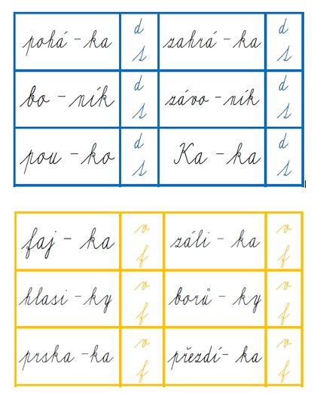
OPRAV CHYBY BAREVNĚ:
U ohradi se páslo pjet kos. Ladislav s Jyrkou se dívali nadědu, který vyprávěl dlouhý příběch. Páv má zajimavý zpěf. Hnet teď sem přijť! Václaf zakopl odřevěný schot. Nedávno našel jakub v lese opuštěné srnče. Mněsíček na nebi krásně svítyl. Petřýk vyskočil na starou zeť a rozhlížel se do dálki. Hladový Vojtěh snědl celý chlép s máslem a šunkou.
Doplň párové souhlásky:
Hrá_ rybníka, osla_ si čaj, pozdra_ od tety, mísa kobli_, šlehaný tvaro_, děkuji za obě_, městský tr_, hne_ se vra_, ho_ mi míček, dřevěný prá_, le_ shořel, okolo vr_ a olší, sna_ se vrátí, sladký me_, nele_ na tu ze_, ře_ to dřevo rovně, mří_ u okna, odletěli na ji_, šli do lesa na lo_.
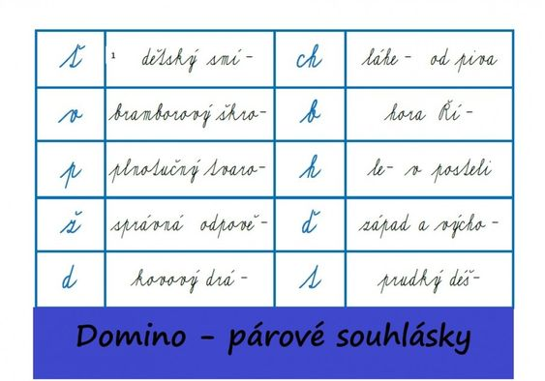

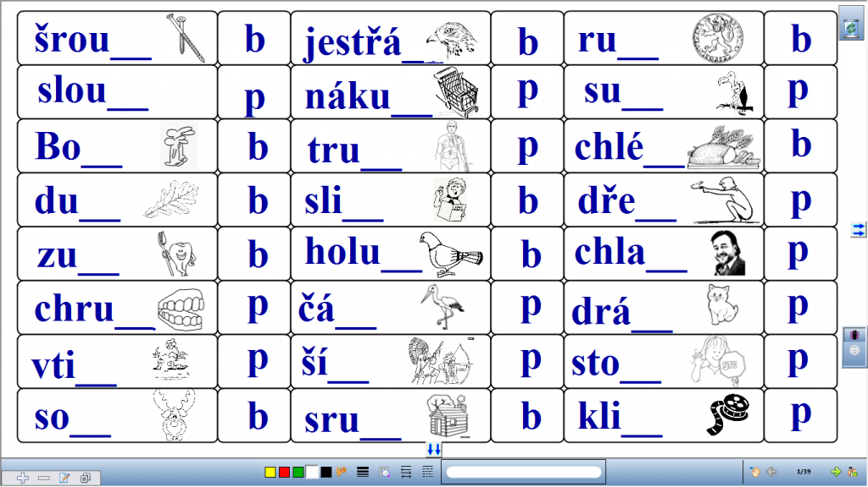

Matematika
Vypočítej slovní úlohy a napiš slovní odpověď.
- 6 dalamánků ………30 Kč
4 dalamánky ……… d (Kč)

- Jenda ………………. 8 autíček
Kuba………………. 4 x více autíček
Kuba ……………… k (aut.)

- Děvčat ………………. 9
Chlapců………………. o 11 více
Dětí celkem ……………… d

- Zaokrouhli daná čísla na 10
34 ≐ …………… 12 ≐ ………………. 75 ≐ …………….. 98 ≐…………… 9 ≐ ………………
81 ≐ ……………. 23 ≐ …………….. 66 ≐ …………… 37 ≐ …………… 55 ≐ ………………..
- Daná čísla na linku seřaď od nejmenšího po největší
……………………………………………………………………………………………………………………………………………..
- Modře podtrhni na lince všechna lichá čísla a červeně podtrhni všechna sudá čísla.

